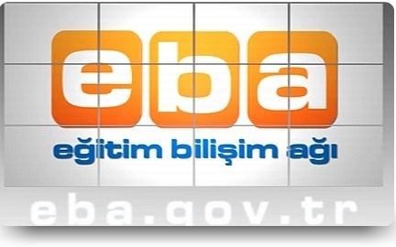

www.eba.gov.tr

**Görsel Modül:** Yenilik ve Eğitim Teknolojileri Genel Müdürlüğü arşivinden seçilen fotoğraflar derslerinizdeki görsel malzemeyi zenginleştirmek için artık EBA görsel modülünde. Zaman içerisinde öğretmenlerimizin de katılımıyla eğitimin görsel tarihine dönüşmesi planlanan bu modülde sizler için hazırlanan harita, grafik, animasyon ve simülasyonlar da yer alacak.

**Haber Modülü:**Öğretmen ve öğrencilerin yaptığı birbirinden güzel çalışmaları herkesin duyması, görmesi, örnek alarak daha da iyisini geliştirebilmesi amacıyla tasarlanan bir modüldür.

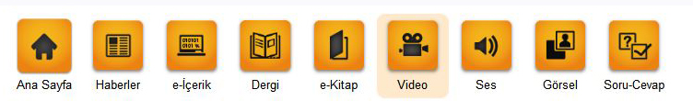

**E-İçerik Modülü:** Derslerde Bilişim Teknolojilerini kullanmak amacıyla öğrencilerin seviyelerine uygun araç gereçlerin bulunduğu modül.

**Video Modülü:** Eğitimle ilgili her türlü yeni fikirlerinizi, hangi e-içeriğin hangi noktada daha faydalı olduğu konusundaki düşüncelerinizi burada paylaşabilir; meslektaşlarınızla fikir alışverişi yaparken diğer öğretmenlerin nelerden nasıl faydalandığını da öğrenebilirsiniz.

**Ses Modülü:** Bu modül sayesinde ses tabanlı ders destek, kişisel gelişim, tarih ve kültür programları, sesli kitaplar, yabancı dil dinleme metinlerini tabletinize veya müzik çalarınıza indirebilirsiniz.

**Video Modülü:** Eğitim Bilişim Ağı’nın video modülü derslerinizde gösterebileceğiniz eğitsel amaçlı videoları tek adreste bulabilmeniz için tasarlandı.

**E-Kitap Modülü:** Eğitim Bilişim Ağı’nın e-kitap modülü derslerinizde kullandığınız ders kitaplarını e-kitap olarak PDF haliyle tabletinize veya tahtanıza indirebilmeniz ve buralarda kullanabilmeniz için tasarlanan bir modüldür.

**E-Dergi Modülü:** Öğrencilerin seviyelerine uygun ücretsiz çocuk dergilerinin bulunduğu modül.